L'éducation : Le point de vue de l'enfant
Un PPP par Per et Therése Ewert
Comment la famille et l'école peuvent-elles coopérer pour créer le meilleur environnement possible pour l'éducation des enfants ?

Cela vous semble difficile ?
Ne vous inquiétez pas, vous êtes en bonne compagnie !

La scène mondiale
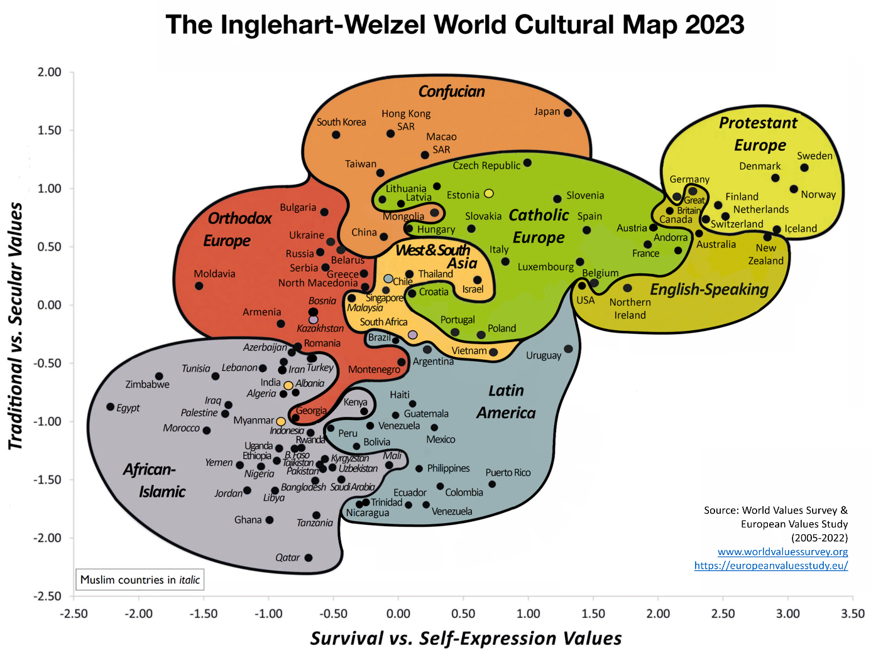

Les trois champs de bataille cruciaux

Jésus, qui connaissait leurs pensées, amena un petit enfant auprès de lui. Puis il leur dit : "Quiconque accueille en mon nom un petit enfant comme celui-ci m'accueille moi-même, et quiconque m'accueille accueille aussi mon Père qui m'a envoyé. Le plus petit d'entre vous est le plus grand. Luc 9:47

Discutez !
- 1. Quelles différences majeures voyez-vous dans la société entre votre enfance et aujourd'hui ?
- 2. Quels sont, selon vous, les plus grands défis à relever en tant qu'adulte, parent/enseignant aujourd'hui ?

La santé spirituelle : un besoin pour chaque personne
- Une augmentation de 700 % en 30 ans. Les pierres crient !
- Les maladies psychiatriques découlent souvent d'une vision réduite de l'être humain.
- L'OMS et d'autres organisations soulignent le facteur existentiel dans la santé publique.
- Revenir à une vision plus large, à la dignité humaine

Le droit des enfants à la santé spirituelle
Convention des Nations unies relative aux droits de l'enfant, article 6
1. Les États parties reconnaissent que tout enfant a un droit inhérent à la vie.
2. Les États parties assurent dans toute la mesure du possible la survie et le développement de l'enfant.

Article 17
...reconnaissent l'importance de la fonction remplie par les moyens de communication de masse (...), en particulier ceux qui visent à promouvoir son bien-être social, spirituel et moral ainsi que sa santé physique et mentale.
Article 23:3
Reconnaissant les besoins particuliers d'un enfant handicapé (...) à ce qu'il parvienne à une intégration sociale et à un développement individuel aussi complets que possible, y compris son développement culturel et spirituel.
Article 27:1
...le droit de tout enfant à un niveau de vie suffisant pour assurer son développement physique, mental, spirituel, moral et social.
Article 29:1
... que l'éducation de l'enfant doit viser à : ...(c) le développement du respect des parents de l'enfant, de son identité culturelle, de sa langue et de ses valeurs.
Article 32:1
...le droit de l'enfant d'être protégé contre l'exploitation économique et de n'être astreint à aucun travail (...) préjudiciable à sa santé ou à son développement physique, mental, spirituel, moral ou social.

Qui est le premier protecteur des droits de l'enfant ?
Déclaration des droits de l'homme des Nations unies, article 26
1. Toute personne a droit à l'éducation. (...)
3. Les parents ont le droit préalable de choisir le genre d'éducation à donner à leurs enfants.

Pacte international relatif aux droits économiques, sociaux et culturels, article 13:3 "...respectent la liberté des parents et, le cas échéant, des tuteurs légaux de choisir l'école de leurs enfants (...) pour assurer l'éducation religieuse et morale de leurs enfants conformément à leurs propres convictions".
Traité de l'UE, article 14:3
le droit des parents d'assurer l'éducation et l'enseignement de leurs enfants conformément à leurs convictions religieuses, philosophiques et pédagogiques est respecté
Convention européenne des droits de l'homme, Protocole n° 1 : Article 2
L'Etat respecte le droit des parents d'assurer l'éducation et l'enseignement de leurs enfants conformément à leurs propres convictions religieuses et philosophiques.

Que nous apprend le conte de fées ? (Les vêtements nouveaux de l’empereur)

Une vision biblique de l'homme : en accord avec la science psychologique
- Un système de recherche de proximité
- Un système d'exploration
Jésus a dit à la fois Viens ! et Va !
Suivre - une double habitude (Mt 16:24)
Une base sûre, un port sûr
Un modèle pour les parents et l'école

L'endurance
- « Notre volonté d'attendre révèle la valeur que nous accordons à l'objet que nous attendons. » Charles Stanley
- L'endurance est nécessaire pour faire la volonté de Dieu et recevoir ce qu'il a promis. Hébreux 10:36
- La patience n'est pas une qualité innée. La stratégie de Jésus peut être la nôtre. Hébreux 12:2

Attendre quelque chose de bon...

Le Soi
- Le noyau authentique qui se trouve à l'intérieur de chaque personne
- Ps 139 : Dieu a vu l'homme et lui a donné un sac d'or à investir.
- Faiblesse de l'ego - un problème ignoré, malgré de graves conséquences.
- Par exemple, l'absence de frontières, la confusion et la fragmentation.

Congruence
Différents personnages - la même personne

Encouragement
- Le club des compliments, années 1920
- Il est plus heureux de donner que de recevoir !
- La règle d'or
- Les effets bonus des bonnes actions : « Lorsque vous vous sentez déprimé, allez bénir quelqu'un d'autre ! »

Responsabilité
- Effet de spectateur
- Dispersion de la responsabilité

Empathie - Ressentir la douleur de l'autre
- Forte diminution au cours du 20e siècle, selon la recherche
- Explications possibles ?
- Le stress, interne et externe
- L'énorme flux d'informations
- L'individualisme et le matérialisme
- L'empathie doit et peut être pratiquée activement.

La tendance à trouver les raisons des problèmes à l'extérieur de soi

Le conformisme
- La vérité doit se déplacer en raison du besoin d'appartenir au groupe.
- Les trois amis de Daniel dans la fournaise ardente : lorsque la conviction demeure dans votre être intérieur.
- Rom 12:2 : Ne vous conformez pas au modèle de ce monde.
- Dieu demande aux prophètes de l'AT : Que voyez-vous ?

Autorité - qui suivons-nous et pourquoi ?
- Milgram et Asch, expériences de psychologie sociale, années 1950

Discussion : Conformité - Suivre la foule
Donnez des exemples de situations où vous avez fait l'expérience du con-formisme. Comment avez-vous réagi, vous et les autres, à ces situations ?
Quelles sont les statues qui demandent notre dévotion aujourd'hui ?
Comment pouvons-nous, nous et nos enfants, être le mieux préparés à faire face aux exigences de la pression des pairs ?

Défis pour l'enfant à notre époque
La critique des normes à travers les médias populaires

Affirmer son enfant. Que cherche Desmond ?

Relations et sexualité - quelques exemples actuels
Les organisations de lobbying qui exercent un monopole dans les écoles
Le mouvement de la fierté : Une rupture des normes aux conséquences graves pour la santé publique

La principale guerre culturelle en Suède en 2023
"Lady Busty et Miss Shameless"

Une voix différente
Pour les écoles et les églises
Des résultats idéologisés sans contexte ou avec un contexte biaisé
Information centrale omise : seulement 26 % de réponses
Chiffres incluant par exemple : Ne me catégorise pas en termes sexuels, Ne sait pas
Quatre fois plus que les personnes s'identifiant comme homosexuelles
Résultats présentés aux médias, aux politiciens et au public comme des faits, même s'ils ne le sont pas.

La recherche dit...
Ce qui est établi, c'est qu'il y a eu de grands changements au fil du temps.
Auto-identification des Américains comme LGBT, par génération
Traditionnels (nés avant 1946) 1,3
Les baby-boomers (nés entre 1946 et 1964) 2,0
Génération X (née entre 1965 et 1980) 3,8
Millennials (nés entre 1981 et 1996) 9,1
Génération Z (née entre 1997 et 2002) 15,9

La grande majorité d'entre eux, 72 %, s'identifient comme bisexuels, suivis par les transgenres.
Corrélation la plus forte dans tous les groupes d'âge : idéologique
Libéraux : 13 % s'identifient comme LGBTQ, Conservateurs : 2 %.

La perspective actuelle
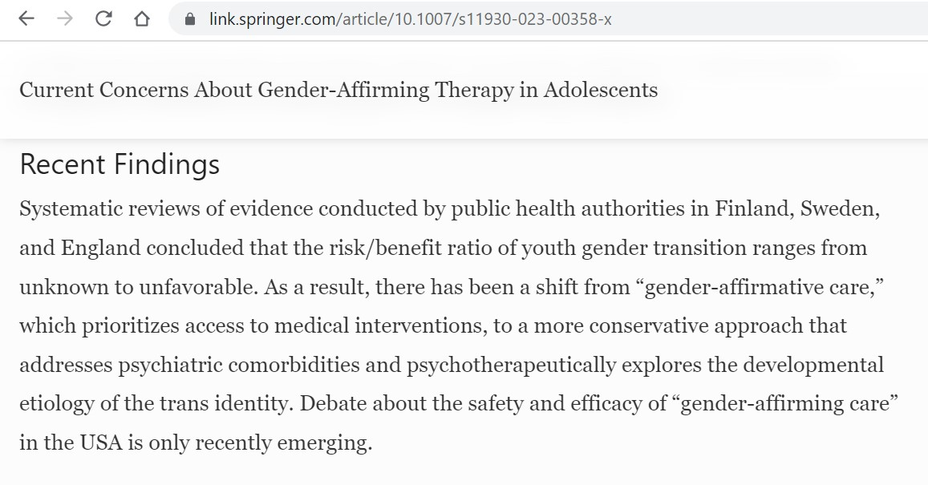

La question sur laquelle la plupart des adolescents suédois souhaitent obtenir davantage d'informations dans le cadre de l'éducation sexuelle
Comment faire en sorte qu'une relation tienne la route ?

L'école et la famille - construire des valeurs ensemble
Discutez !
- 1. Quels sont les besoins de l'enfant les plus importants que les parents et l'école doivent satisfaire ensemble ?
- 2. À quoi peut ressembler une responsabilité partagée ? Dans quels domaines l'école et les parents doivent-ils respectivement assumer la responsabilité principale ?
- 3. Comment l'école et la famille peuvent-elles avoir un bon dialogue et coopérer pendant les années d'école de l'enfant ?

Vérifier les faits - les révéler lorsqu'ils sont faux ou trompeurs
Maintenir les besoins réels de l'enfant au centre des préoccupations
Laisser la perspective, la vérité et l'amour/agapè mener la danse

Formez un enfant dans la voie qu'il doit suivre, et quand il sera grand, il ne s'en détournera pas. Prov 22:6

